Mes de Agosto | ASIGNATURA: Artes visuales
GUÍA DE APRENDIZAJE
Profesor(a): ___Mariela Ibacache________________________
Guia numero 5 |  | Primero Medio A-B
Unidad: Arquitectura

Objetivo de Aprendizaje: OA1 Expresar y crear visualmente
Crear proyectos visuales con diversos propósitos basados en la apreciación y reflexión acerca de la arquitectura, los espacios y el diseño urbano, en diferentes medios y contextos.
Objetico: Identificar y clasificar tipos y estilos arquitectónicos.

Recursos de aprendizaje a utilizar: Guia de trabajo y link de pagina https://blog.marelli.com.br/es/conozca-los-cinco-principales-estilos-arquitectonicos/
Link de video https://www.youtube.com/watch?v=OoTwS3OX8ts
Instrucciones:
Se han desarrollado a lo largo de la historia una gran variedad de tipos y estilos de arquitectura. En esta guía veremos algunos de ellos con sus principales sellos característicos. Estas características te permitirán clasificar imágenes de diferentes edificios arquitectónicos reconociendo a que estilo o tipo de arquitectura pertenecen. Para que tengas mayor información del tema que te ayudara aclarar dudas y facilitar tu trabajo visita la página y mira el video cuyos links están adjuntos.

Principales tipos de arquitectura (división general de la arquitectura)
- Arquitectura histórica o estilística. Es la arquitectura que ha surgido a través del tiempo en diversos lugares y que tiene sus propias características y estilos arquitectónicos. Como por ejemplo los monumentos tradicionales, las catedrales… Esta arquitectura estilística recibe los nombres teniendo en cuenta el estilo artístico predominante en la época. Es decir, barroca, renacentista, gótica, etc.
- Arquitectura popular. Son las edificaciones que construyen la gente común o artesanos con poca instrucción y conocimientos técnicos, como las casas, establos, graneros etc sin grandezas y de uso cotidiano. Suelen ser de materiales naturales y fácilmente manejables como la madera, la piedra o el ladrillo.
- Arquitectura común. Son las construcciones prácticas, es decir, aquellas construcciones cuyo único objetivo es satisfacer de una forma útil una necesidad. No importa el diseño, el estilo artístico o la tradición sino lo práctico que vaya a ser ese edificio.
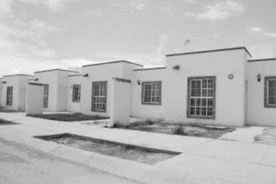
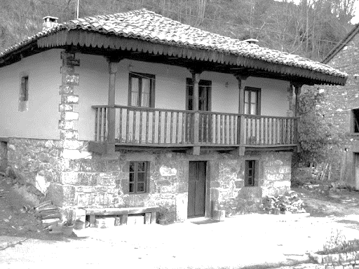
Actividad I- Observa estas tres fotografías, ellas representan los tres tipos de arquitecturas mencionados en el párrafo anterior. Bajo cada fotografía escribe a qué tipo de arquitectura pertenece cada una. (Histórica, popular, común)
……………………………………………………………………… …………………………………………………………………
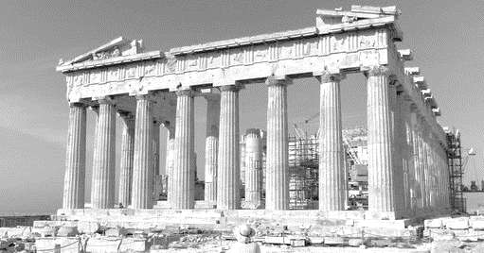

………………………………………………………………………………………………………………

Estilos arquitectónico más importantes
A continuación encontraran una breve clasificación de los 5 estilos arquitectónicos más importantes a través de la historia, desde el estilo clásico al estilo contemporáneo.

- Arquitectura Clásica.
Data de siglos antes de Cristo, pero su influencia todavía es bastante fuerte en los días de hoy, proporcionando imponencia y elegancia a las construcciones. Ese estilo está basada en las arquitecturas clásicas griega y romana, las que se preocupaban, sobre todo, con la armonía perfecta en sus elementos.
La griega es caracterizada por tres fases distintas: la dórica, la jónica y la corintia, se utilizaban las columnas y los frontones.
Hoy en día, el estilo clásico es imponentes, con colores sobrios, con un gran uso de decoración y ornamentos, principalmente aquellos inspirados en épocas pasadas, como relojes antiguos y candelabros. Patios y espacios amplios también son herencia de la arquitectura romana

- Arquitectura Gótica.
Estilo utilizado en catedrales, que se sustentan con pilares, murallas y columnas más finas, se caracteriza por la verticalidad de los edificios es decir son muy altos con la idea de llegar al cielo. Privilegiaron la iluminación natural con grandes ventanas de colores llamados vitrales, en el centro un vitral redondo llamado rosetón.
- Arquitectura moderna
Los modernistas creían que la arquitectura del pasado se preocupaba demasiado por los adornos y la estética de los edificios y del paisaje. En contraposición, los estilos modernos privilegian la impersonalidad y la funcionalidad de los espacios, además de la integración con el escenario de alrededor o el paisaje.

- Arquitectura minimalista.
El minimalismo para muchos, se transformó en un estilo de vida. En la arquitectura, el minimalismo también privilegia la noción de “menos es más”. Los adornos están ausentes y los proyectos son realizados a partir de rectas y formas geométricas. La ausencia de elementos rebuscados hace que los ambientes sean más abiertos y espaciosos, lo que puede ser resaltado por una decoración igualmente minimalista, con pocos muebles y uso de colores similares.
- Arquitectura Contemporánea
Aunque muchas personas asocien el estilo moderno al contemporáneo, la verdad es que son dos vertientes diferentes. La arquitectura contemporánea es la convergencia de tendencias. Aunque retenga la funcionalidad valorizada por la arquitectura moderna, ella se preocupa más de la personalización de los espacios y con formatos y muebles que reflejen un tono o una atmósfera menos impersonal.
Formas irregulares y el uso abundante de luz natural son elementos comunes para la arquitectura contemporánea. Reflejando también los aspectos socioculturales de la época, este estilo incorpora la preocupación con el medio ambiente, haciendo uso de innovaciones y tecnología para la creación de proyectos sustentables.

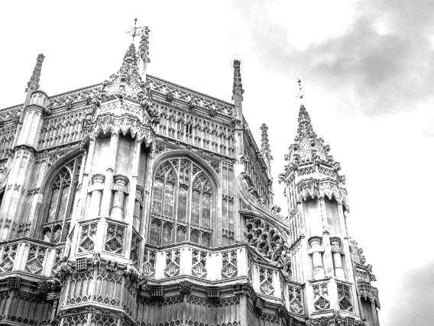
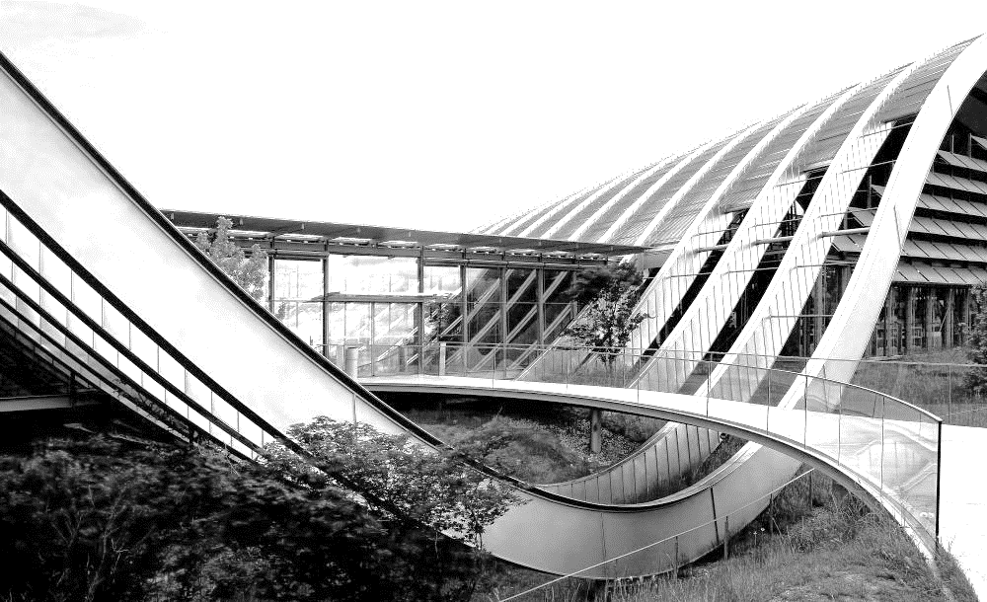
II- Observa detalladamente las imágenes que representan diferentes estilos arquitectónicos, en cada una de ellas deberás onotar en la línea punteada bajo cada fotografía a cuál de los 5 estilos explicados anteriormente en esta guía representa cada imagen. (Clásica, gótica, moderna, minimalista o contemporánea

 

